**Аканская средняя школа**

**Описание: Описание: j0335112**

**Население Африки /открытый урок 7 класс/**

**Учитель Распаева Г.Е.**

**2013г**

**Тема : « Население Африки»**

**Цель урока** : познакомить с особенностями населения Африки, закрепить основные знания учащихся по теме « Африка», выделить особенности этого материка, развивать познавательный интерес к предмету, память, внимание, логику мышления, умение работать в группе, продолжить воспитание бережного отношения к природе

**Оборудование** : карта Африки, интерактивная доска, карточки-задания, атласы

**Ход урока**.

***Вступительное слово учителя*.**

Сердце Африки пенья полно и пыланья

И я знаю, что если мы видим порой

Сны, которым найти не умеем названья

Это ветер приносит их, Африка, твой!

...Африка-неизлечимая страсть : вдохнешь пыль ее красной земли – латерита, услышишь многоголосый бой тамтамов,увидишь в отблеске ночных костров мускулистые тела танцоров в завораживающих масках, и трудно будет возвращаться из этого таинственного мира.

Ребята! Сегодня мы с вами продолжим изучение Африки, познакомимся с населением, особенностями его размещения, традициями,обычаями народов материка. А сейчас давайте вспомним что же мы знаем об этом удивительном материке.для начала поработаем по номенклатуре Африки

/Интерактивная доска/. Нужно разместить названия географических объектов по материку.

Горы Атлас, Драконовы горы, р.Конго, р.Нил, р.Замбези, Гвинейский залив, Аденский залив, о. Мадагаскар, озеро Ньяса, озеро Танганьика, Сахара, Намиб, озеро Чад*, Гвинейский залив*, Мозамбикский пролив.

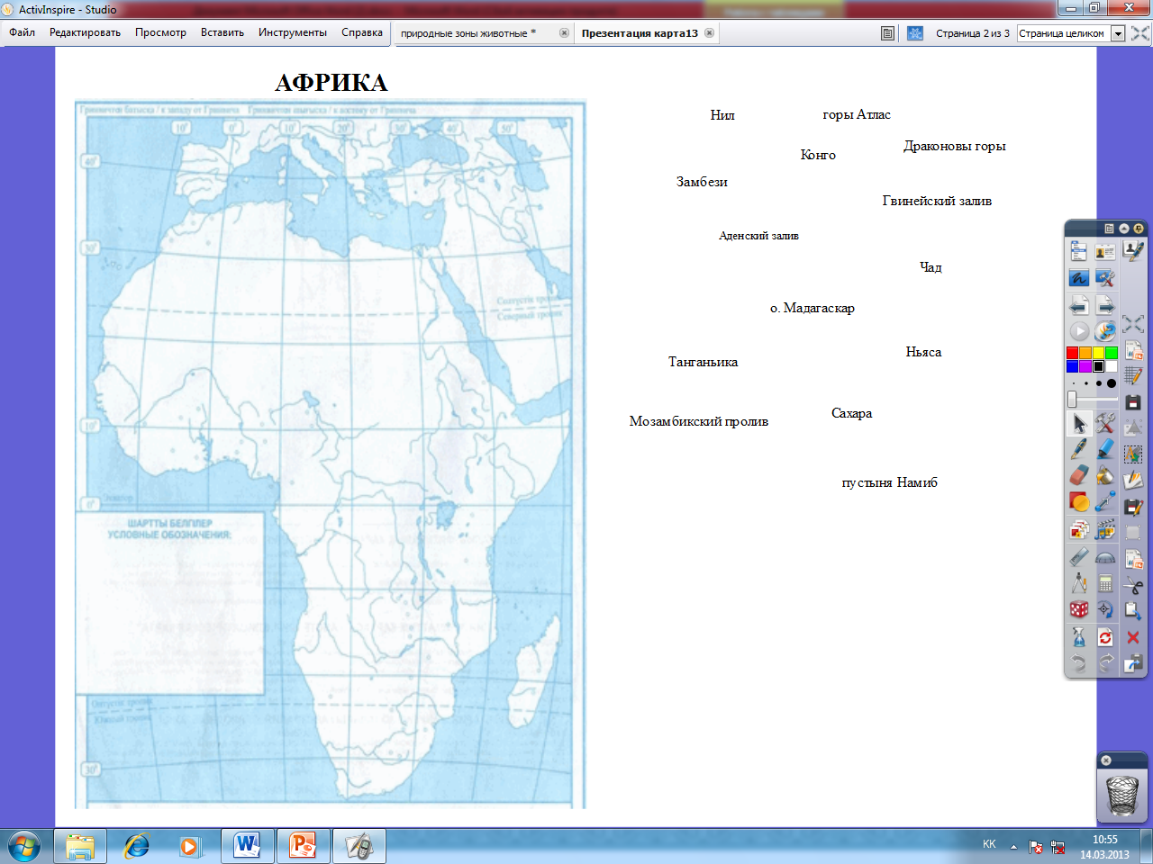

***Учитель***. Итак, ребята, хорошо! А сейчас давайте вспомним что мы знаем об Африке.

Фронтальный опрос:

Кто исследовл Африку?

Назовите крайние точки материка

Какую площадь занимает Африка?

Какие океаны не омывают Африку?

Как отделена Африка от Евразии?

Высшая точка Африки.

***Учитель.*** А сейчас поработаем по природным зонам материка,

(слайд «Природные зоны») распределить животных по природным зонам.

Какие животные водятся в гилее?

Какие животные водятся в саванне?

Какие животные водятся в пустыне?

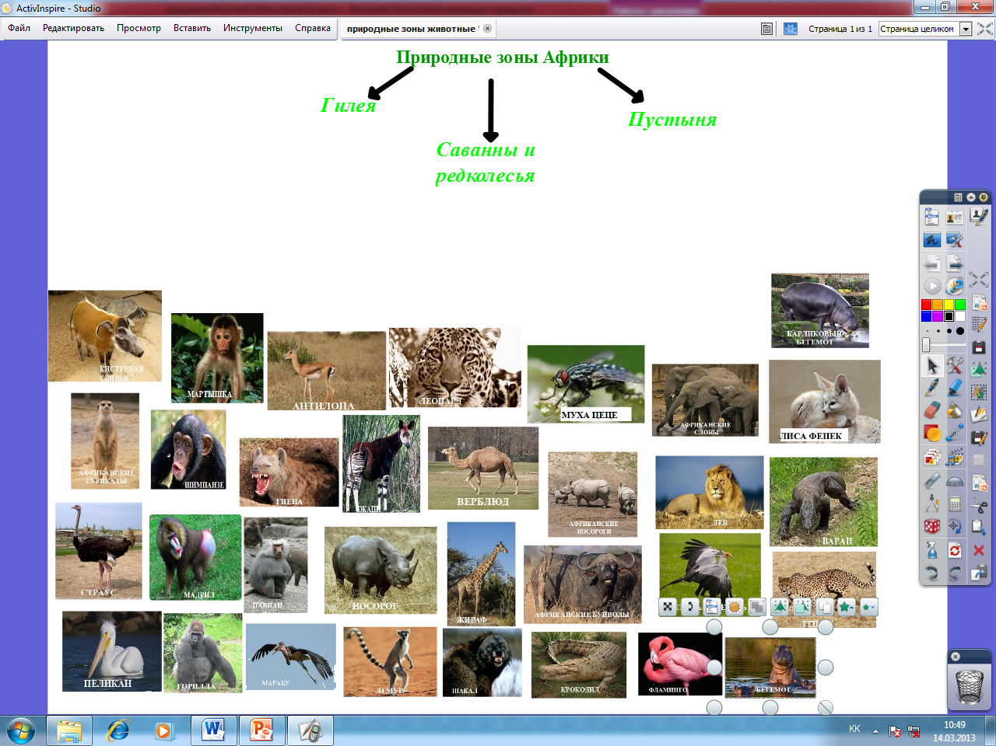

***Учитель.*** А сейчас, объясните нам смысл пословиц и словосочетаний жителей Африки

«В Сахаре ветер встает и ложится вместе с солнцем»

« В пустыне приятно встретить даже разбойника»

«Беспомощен как слон, опутанный баобабовой веревкой»

«Лекарство для завистников – пустыня»

«Для дела нужен мир, а для поездки – сухая погода»

«Синие призраки»

«хлеб пустыни»

«стреляющие камни».

***Учитель.*** Сейчас я раздам вам карточки и вы объясните значение данных слов

(работа по карточкам: «Кто такой? Что такое?»)

Намиб Гондвана баобаб Нигер

гепард окапи Танганьика Ливингстон

папирус Атлас туарег вельвичия

Чад оазис леопард Килиманджаро

**Объяснение нового материала**

***Учитель.*** Итак, ребята вы показали нам насколько хорошо вы знаете Африку, так кто же живет на этом интересном незабываемом материке? Об этом мы сейчас узнаем.

**Показ слайда «Африка»** /интерактивная доска/

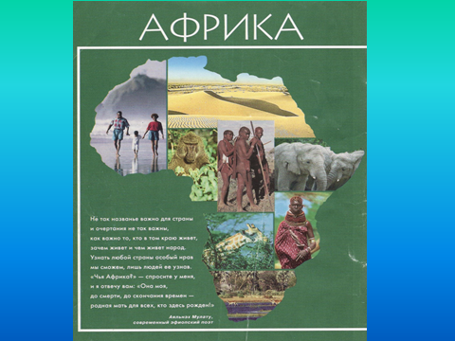 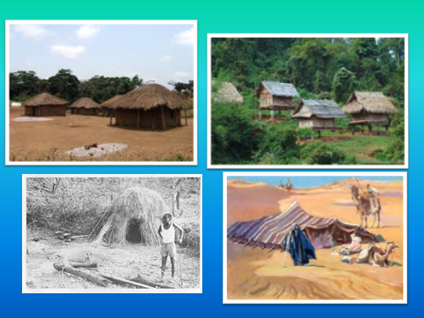 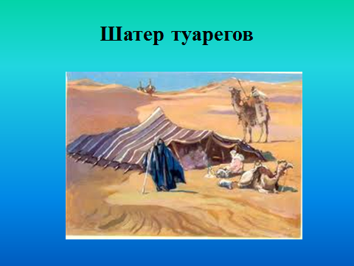 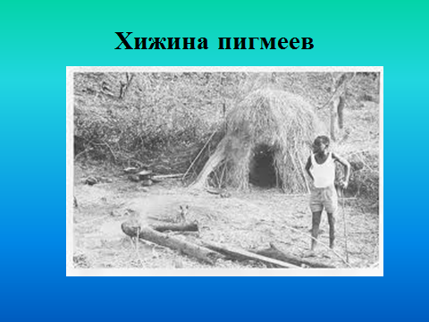 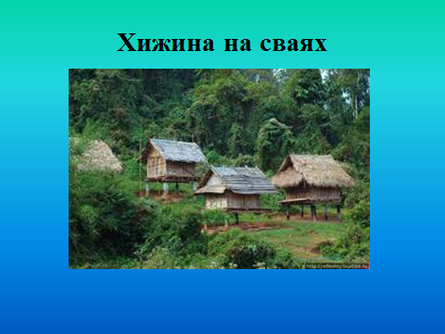 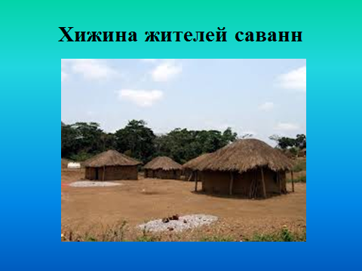

Запись в тетрадях.

***Учитель***. Численность населения Африки более 572 млн. чел.- это 14% населения земного шара.

Как вы думаете, много это или мало для второго по площади материка Земли?

**Работа по атласам**.

***Учитель.*** Откройте карту «Плотность населения» . Посмотрите на систему условных знаков - цвет карты показывает плотность населения на 1 кв. км.

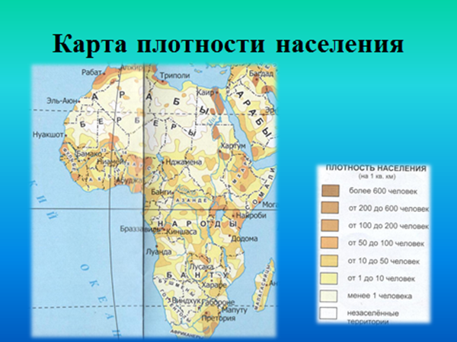

Какой вывод можно сделать по этой карте?(вывод делают учащиеся)

1. Население распределено крайне неравномерно.
2. Очень большие пространства материкп имеют низкую плотность;
3. Значительные территории вообще не заселены;
4. Более высокая плотность наблюдается на побережье Средиземного моря,Гвинейского залива, на юге материка, вдоль рек(особенно Нила и Конго, где плотность африканского населения самая высокая), на берегах озер.

***Учитель***. А теперь познакомимся с крупными городами материка.

Какой можно сделать вывод? (вывод делают учащиеся)

- в Африке вообще мало городов, а следовательно, большая часть населения проживает в сельской местности:

- Города с населением более 3 млн. человек находятся только на берегах Нила и Конго.

***Учитель.*** Ребята вы знаете, что на этом материке проживают представители всех трех рас. Сейчас перечертите таблицу в тетрадь и заполните ее, пользуясь текстом учебника (таблица изображена на интерактивной доске).

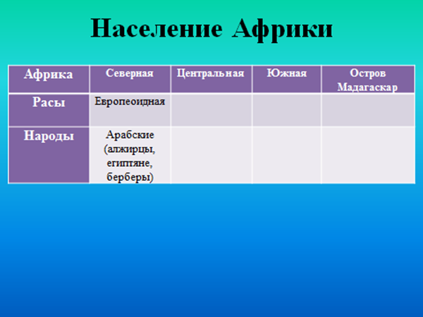

***Учитель***. Не секрет, что народы разных стран по- разному сооружают свои жилища: будь то эскимосские иглу, русские северные избы или украинские хаты- мазанки. Столь же разнообразны и жилища африканцев. Главными критериями жилья служат практические и культурно-бытовые соображения. Сейчас я дам вам описание жилищ, и мы поработаем в группах (класс разбивается на четыре группы).

Шатер кочевников туарегов. «Крыша нашего постоянного дома – небо, наше временное пристанище – фелидж »,- говорят туареги. Сборка шатра занимает не более двух часов, сверху его покрывают верблюжьими, козьими или овечьими шкурами- «кошмами», а пол застилают циновками. Днем все стороны фелиджа открыты – ночью хижина не имеет ни окон, ни дверей.

Хижина пигмеев

Расчетливые строители сконструировали свое жилище совсем из других материалов – листьев, травы, веток. Такую хижину ставит женщина, и она считается ее владелицей, а мужчина лишь подбирает длинные ветки. Сначала строительницы чертят палкой круг и вгоняют в землю длинные эластичные ветки. Затем побег сгибают и вгоняют в землю на противоположной стороне. Получившиеся куполообразные или полукруглые крыши густо покрывают травой, листьями банана. Если листья запачкались, то их снимают и промывают в реке – таким образом жители «стирают» «крышу» и «стены» своего жилища.

Хижина на сваях

В африканских мифах говорится, что мир родился от брака Земли (Айякумбо) и Воды (Осси). Самое большое из свайных поселений Африки – деревня Ганвье, которая насчитывает более тысячи крытых папирусом домов и более 10000 жителей. Стены такой хижины состоят из щелевых продуваемых щитов и бамбуковых жердей, пол строения также из бамбуковых жердей и пальмовых листьев. Пол нередко несплошной, зато в комнатах чисто: любая грязь проваливается вниз. Хижина, как правило, низкая и ходить в ней можно лишь согнувшись.

Хижина жителей саванн.

И вновь, приступая к делу, строитель чертит на земле круг по размеру будущей хижины, потом замешивает глину и лепит круглые стены. В день удается сложить слой до 30 см. Когда глина высохнет и затвердеет, приступают к новому слою. Как только стены домов готовы, отмечают новоселье. Жители утверждают, что живут в соответствии с мудростью народа своего народа, которая гласит: «Никогда не делай сегодня то, что можно отложить до завтра. Ведь всегда есть какие –то более спешные дела». Впрочем, потом хижину все-таки покрывают высокой крышей из просеянной соломы. Через низкий на небольшой высоте от земли вход могут войти , не согнувшись лишь 8-10-летние дети. Собственно дверью служит плетеная соломенная циновка, стоящая у стен хижины.

Шатер кочевников туарегов.

Сборка шатра занимает не более двух часов, сверху его покрывают верблюжьими, козьими или овечьими шкурами – «кошмами», а пол застилают циновками. Днем все стороны фелиджа открыты – ночью хижина не имеет ни окон, ни дверей.

***Учитель.*** А теперь посмотрите на доску, где изображены жилища и определите, к какому жилищу дано ваше описание (изображения даны на интерактивной доске) и расскажите нам о нем.

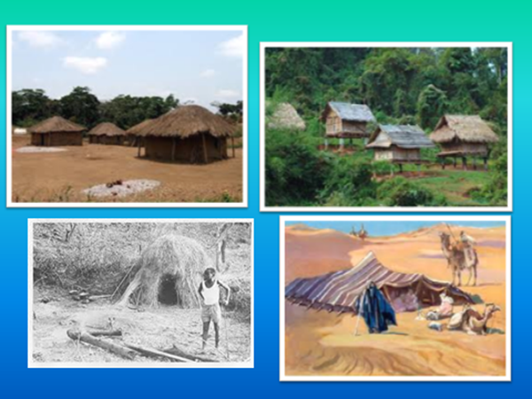

Итак, ребята давайте вспомним о чем мы говорили на уроке.

1. Какова численность населения Африки?
2. Равномерно ли распределено население на материке?
3. Много ли городов на материке?
4. Какого населения больше на материке сельского или городского?
5. Где в основном проживает население Африки?
6. Какие жилища характерны для жителей Африки?

**Рефлексия**. Итак понравился ли вам урок.Оцени себя сам

|  |  |  |
| --- | --- | --- |
| Я- эксперт – «отлично»!!! | У меня «хороший» - уровень!! | Я- «начинающий» - у меня все впереди! |
|  |  |  |

**Итог урока. Оценки за урок.**